**INDICAÇÃO Nº / 2021**

Indica conserto de asfalto e guia na Rua José Mir Perales, esquina com a Rua Santana Lopes, Parque Residencial Fantinatti, bem como a construção de canaleta para o escoamento de água.

**EXCELENTÍSSIMO SENHOR PRESIDENTE DA CÂMARA MUNICIPAL DE SUMARÉ,**

Nos termos dos art. 203 a 205 do Regimento Interno desta Casa de Lei, solicito a Vossa Excelência o envio desta propositura ao Excelentíssimo Senhor Prefeito Municipal indicando conserto de asfalto e guia danificados (fotos em anexo) na Rua José Mir Perales, esquina com a Rua Santana Lopes, Parque Residencial Fantinatti, bem como a construção de canaleta para o escoamento de água.

O acúmulo de sujeira e água parada no local tem provocado mal cheiro e reclamações por parte da população do local, tornando urgente a execução das medidas indicadas.

Sala das sessões, 10 de agosto de 2021.

**TIÃO CORREA**

Vereador - PSDB

**ANEXO**

**Figura 1:** Irregularidades no asfalto e guia com acúmulo de água e sujeira na Rua José Mir Perales, esquina com a Rua Santana Lopes, Parque Residencial Fantinatti.

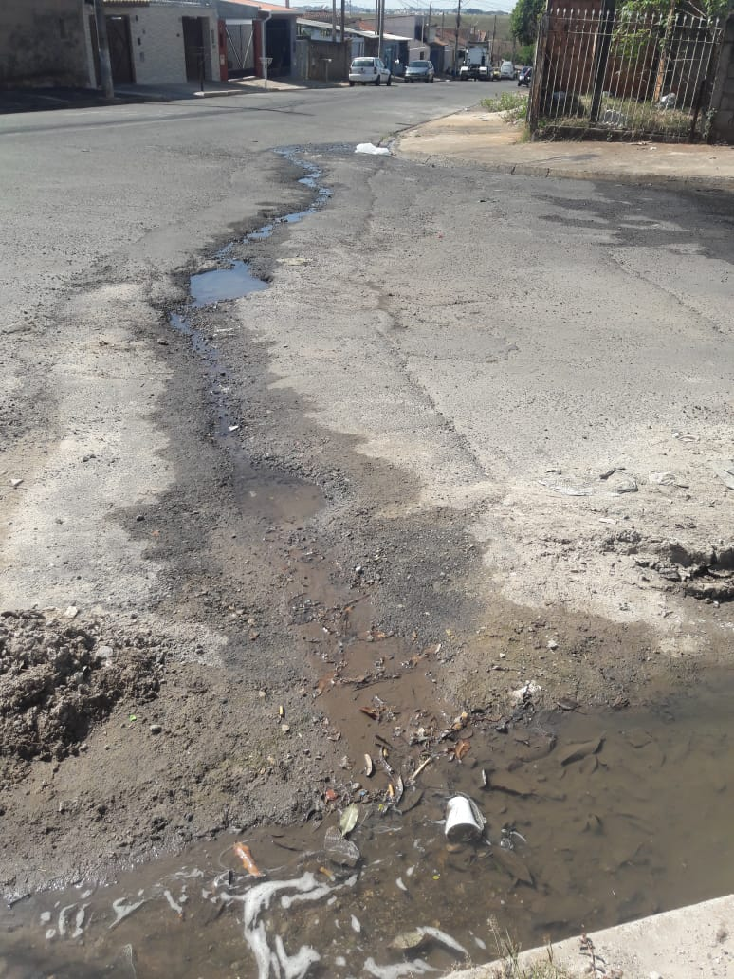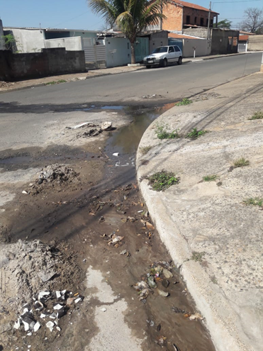

**Fonte:** Fotos tiradas pela equipe do Vereador Tião Correa.